**Maintenance Plan**

1. Login menggunakan SQL Server Authentication atau windows authentication. Kemudian, pada menu **management >** **maintenance plan** klik kanan lalu pilih **maintenance plan wizard**

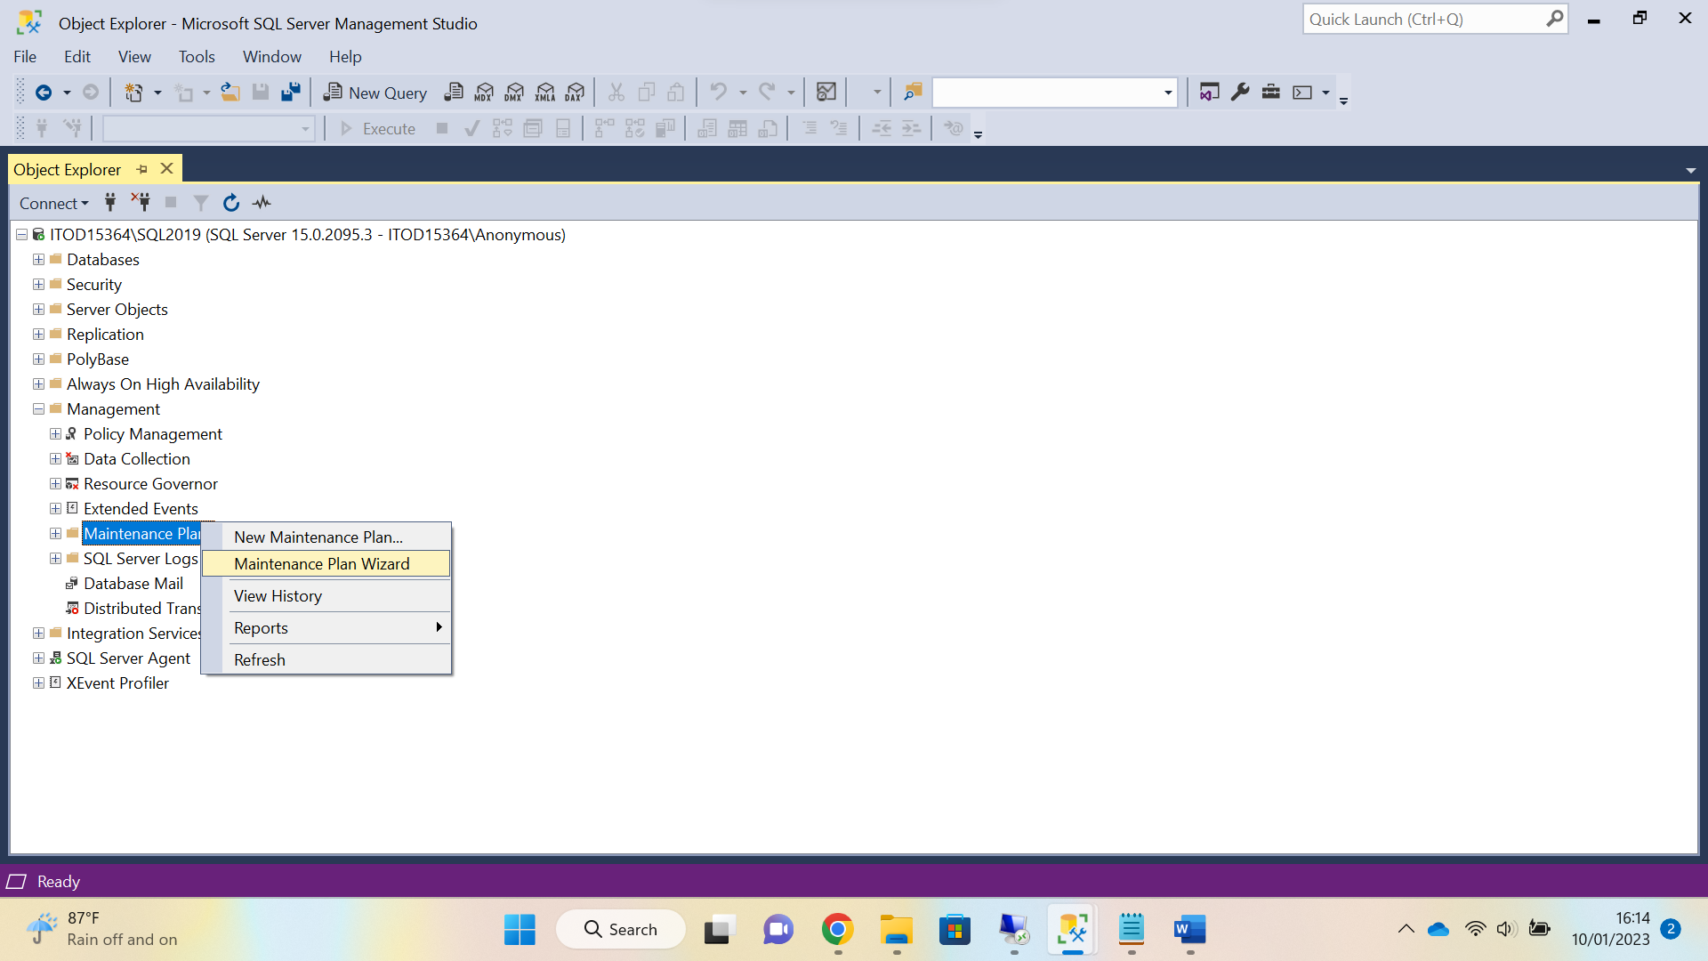

1. Klik next pada pop up pertama (**wizard maintenance**)

1. Masukan nama maintenance plannya, untuk **schedule** on demand untuk menggunakan manual dan **change** untuk menjadikan scheduler daily,weekly atau monthly

1. Pilihlah maintenance sesuai tasks, disini karena hanya melakukan **backup** kita pilih backup, kita juga bisa maintenance memory dengan **maintenance cleanup** task dimana file backup dapat dihapus otomatis dengan periode yang kita tentukan, selain itu ada juga task lainya yang sangat berguna.

1. Click next

1. **Pada define back up (full) task** **General** pilihlah sesuai database yang ingin dibackup, kemudian backupnya menggunakan disk (url atau tape) disini kita menggunakan disk

1. **Pada define back up (full) task** **destination ,**klik pada path kemudian arahahkan data nantinya akan disimpan dimana

1. **Pada define back up (full) task** **options** default saja

1. Kemudian pada **select report options ,** ini untuk menyimpan file log apakah berhasil atau tidaknya

1. Finish saat selesai

1. Klik kanan pada maintenance plan yang telah kita buat (backup_full) > execute

Kemudian jika berhasil tampilan akan sebagai berikut

